TEOLOGIA



El término teología significa etimológicamente "tratado de Dios" (Theos, logos). San Agustín la define como "Palabra o estudio de Dios y de sus cosas" (De la Ciudad de Dios 8. 1) En primer lugar, la Teología estudia la misma realidad divina, a Dios: su naturaleza, su existencia, sus acciones. En segundo lugar el objeto de la teología es todo lo que tiene que ver con Dios, "considerado como principio de todo o como final de ello". (Summa Th. 1.1.7)
Es la ciencia o actividad que estudia a Dios a la luz de la fe. Desde el siglo XIX se suele denominar "Teodicea" a la rama o parte de la filosofía que estudia a Dios a la luz de la simple razón. Es la humilde exploración de los misterios divinos, de los preceptos derivados de la Revelación y del culto que tributamos a Dios en cuanto Ser Supremo, que ha revelado su amor a los hombres y reclama de ellos una respuesta.
La Teología es especialmente importante para los catequistas y educadores de la fe, pues es el instrumento con el que se profundizan los misterios que debe anunciar y los contenidos que deben transmitir a los catequizandos.
Todo catequista tiene que ser teólogo en la medida en que le pueda resultar asequible el profundizar esta ciencia de Dios. Sin unas bases teológicas no es posible ser buen catequista

1. Es ciencia rigurosa

No se puede negar el carácter científico de la Teología. Parte de verdades fundamentales absolutamente ciertas: las verdades reveladas. Saca de ellas nuevas verdades, mediante un método de argumentación estrictamente científico, las conclusiones teológicas. Y forma sistemas organizados o coherentes de principios y de aplicaciones para la vida, a la luz de lo que Dios es y revela a los hombres.

1.1. Ciencia sublime

Con todo no es una ciencia como las demás, pues su objeto primero es el misterio divino en sí y el misterio revelado por Dios. Pero, en cuanto tal misterio, no se puede analizar con técnicas o argumentos rigurosamente científicos. Se necesita la luz superior y la actitud de fe para centrarse en ellos.
Por eso no hay que confundir el estudio de las cosas divinas en sí mismo con la reflexión. La Teología es estudio de cosas divinas desde la fe. Si se queda en mera razón es más bien Filosofía religiosa o Teodicea.

1.2. Con diversas ramas

Las ramas de la Teología pueden ser muchas y diversas en su alcance. El catequista las precisa en la medida en que le ayudan a descubrir y clarificar el misterio cristiano para sí y para los demás.

Las hay que tienen orientación teórica o más especulativa y precisan muchos datos y reflexiones para su expresión y para su comprensión.
- La Teología Bíblica descubre, analiza y aprovecha las fuentes del misterio cristiano en la Palabra de Dios.
- La Teología Dogmática, la Teología Moral, la Teología Litúrgica reflexionan y ahondan desde la óptica del creer, del obrar o del celebrar. Y lo hacen cada una en diversas perspectivas, según objetos o campos variados, como la Cristología, la Pneumatología, la Eclesiología, la Mariología, la Escatología, y otras. Hablan de la revelación divina en torno a un centro específico de atención: Cristo, el Espíritu Santo, la Iglesia, María, el más allá.

- Algunos aspectos de la Historia Teológica contribuyen intensamente a descubrir el proceso del misterio cristiano: La Teología Patrística, La Historia de los Dogmas, la Teología de los Concilios, etc.

- En ciertos períodos históricos tuvo fuerza la Teología Apologética, la cual insistía en la necesidad de fundamentar la fe religiosa en argumentos dialécticos y en defender la verdad revelada de sus impugnadores o de las dificultades que pudieran surgir desde otras ciencias humanas.

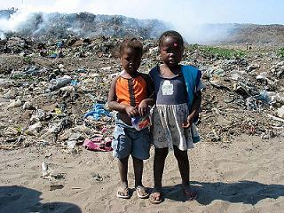

1.2.2. Hay ramas de aplicación

Hay otras formas más prácticas de Teología. Se proyectan a la vida cotidiana y personal de los creyentes.

- La Teología jurídica estudia el Derecho eclesial o la Teología ascética y mística explora las exigencias de la vida cristiana.
- La Teología Pastoral analiza los aspectos realizables de la evangelización y educación religiosa: si se detiene en las formas proclamativas y celebrativas del kerigma, o mensaje divino, se convierte en Teología Homilética; si se centra en los procesos de la educación de la fe se suele denominar Teología Catequética.

- La Teología Misional o Evangelizadora alude a los modelos propios de los anuncios iniciales de la fe.

- A veces se habla de otros ámbitos como el de la Teología del Ecumenismo, de la Teología antropológica o de la Teología intercientífica o comparada.

Tantas formas reflejan la dificultad de una clasificación objetiva y clara que recoja todas las pretensiones de los teólogos.
Con todo en los estudios teológicos hay un objeto homogéneo, que es el carácter divino del contenido y la referencia a Dios de los planteamientos.

Cuentan con un método o estilo propios: la visión del misterio a la luz de la fe, no sólo de la especulación. Esa dependencia de la Palabra divina, del mismo Dios, y la consiguiente dependencia respecto a quien está encargada por el mismo Dios de autentificar, conservar y proclamar esa palabra, la autoridad de la Iglesia, el Magisterio, no altera en nada el carácter científico de la Teología. La referencia al ministerio docente de la Iglesia pertenece a la sustancia misma de ella.
El catequista tiene que estudiar teología, siempre en referencia a esa autoridad. Su ministerio particular de educador de la fe se incluye en la misión evangelizadora de la Iglesia.

2. Teología, ciencia de fe.

La Teología se eleva por encima de las otras ciencias, debido a la grandeza de su objeto y a la certeza de sus conocimientos. Estudia al mismo Dios, en cuanto es asequible a la inteligencia humana. Y se fundamenta en la aceptación de la Palabra divina, de la Revelación, por parte de quien la estudia desde la fe.
De S. Agustín son las palabras "Crede ut intelligas (cree para que entiendas)" (Sermón 43. 7) y de S. Anselmo la idea de que "la fe busca el entender (fides quaerens intellectu." (Proslogium, Prólogo)
La Teología, según San Tomás, es ciencia especulativa y práctica al mismo tiempo. (Summa Teológica I. I. 4). Estudia a Dios, verdad suprema, y estudia las criaturas en sus relaciones con Dios. Estudia ambos objetos poniendo la inteligencia por debajo de la fe, no viceversa.

2.1. Teología en la Historia

El modo de entender el carácter ministerial de la Teología ha variado en el tiempo, según las múltiples escuelas que se han dado a lo largo de los siglos.

- Las tendencias agustinianas han preferido desde antiguo la primacía de la fe y de la intuición sobre el mero raciocinio.
- Las preferencias franciscanas, al estilo de S. Buenaventura, han gustado más la referencia a la voluntad y a la vida personal en las conclusiones.
- Las visiones dominicas han sido más racionalistas, al estilo de Sto. Tomás de Aquino o de S. Alberto Magno. Han pretendido apoyarse ante todo en la lógica y en la argumentación deductiva como metodología.
- El racionalismo de Descartes, el criticismo de Kant y el idealismo de Hegel influyeron más tarde en platear ópticas teológicas más lógicas unas veces, más críticas en ocasiones y más idealistas en algunos pensadores, tanto en la elección de los temas como en los procedimientos preferidos para sacar conclusiones.
- En los tiempos recientes se prefirieron visiones no encasilladas en "escuelas" o grupos afines, sino en planteamientos más originales y más personales. Se multiplican las opciones y los caminos con una profusión admirable. Desde los movimientos antropológicos, sociológicos y centíficos del siglo XIX, las formas teológicas se diversificaron intensamente.
- Los gustos teológicos del siglo XX se volvieron más eclécticos, existenciales, ecuménicos y pastorales, recibiendo un impulso eclesiológico singular con motivo del Concilio Vaticano II celebrado a mitad de siglo (1963-1965).

2.2. Teología en la sociedad

Ninguna preferencia teológica goza de la primacía en la Iglesia. Y es bueno que el catequista no se incardine en ninguna moda teológica ni se aficiones a ningún autor o corriente con preferencia exclusivista. Al fin y al cabo uno sólo es el Maestro y éste es Cristo Jesús. (Mt. 23.10)
Con ello goza de más libertad de espíritu y se dispone mejor a apoyarse sólo en el Evangelio, en la autoridad del Magisterio y en la flexibilidad que ha fluido a lo largo de la Historia y ha facilitado la libertad de los seguidores del Señor.
Se debe tener en cuenta que en Teología lo importante no es el método de exposición de las diversas escuelas, sino la vitalidad del misterio cristiano, que es el contenido central de la Teología.
Por otra parte al catequista le interesa más la conducta moral del hombre, en orden a su último fin sobrenatural, que la mera explicación del misterio cristiano.

¿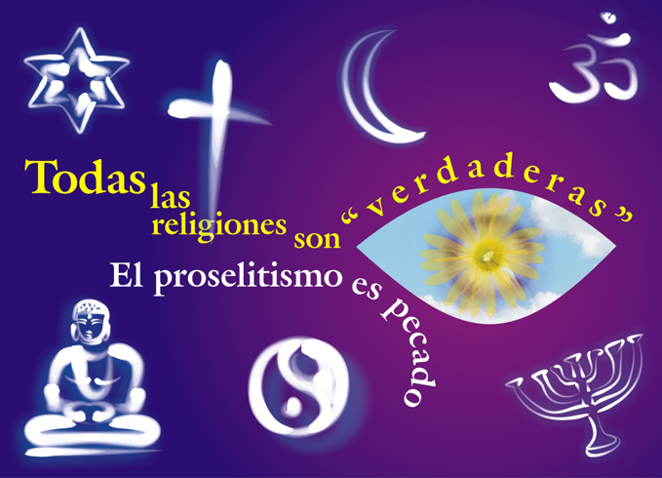?

3. Instrumento de catequesis

La faceta especulativa posee la primacía en Teología, pues como ciencia aspira ante todo a conocer la verdad divina. Pero la dimensión práctica interesa más a quien se dedica a la formación de las conciencias y a la fundamentación de la fe de las personas. Gracias a ella se clarifican las ideas y se transmiten las verdades.
Su mejor servicio es afianzar el misterio en la mente de quien lo va a transmitir y asegurar la verdad a quien lo va a recibir.
Para este objetivo la ciencia teológica ofrece la riqueza de sus contenidos, la seriedad de su método y la serenidad de sus procedimientos.

3.1. Instrumento de fe y vida

El catequista no debe mirar la Teología como una simple ciencia o mero campo de estudio, sino como un camino para entender mejor el misterio y acomodar sus enseñanzas a sus exigencias.

La Teología es sabiduría, pues estudia la causa misteriosa y suprema de todo lo que existe. Es el misterio divino en cuanto el mismo Dios lo revela.

Por eso tiene que apoyarse en "los lugares teológicos" en los que se encuentra esa Revelación. Primero, en la Sagrada Escritura y en la Tradición, que son las reglas remotas de fe. "Toda escritura inspirada por Dios sirve para enseñar, reprender, corregir, educar en la rectitud y para hacer a todo hombre competente y perfectamente equipado para cualquier tarea buena." (2 Tim. 3. 16) Y en segundo lugar, en las enseñanzas del Magisterio, es decir de la Iglesia, Concilios, Papas, Obispos, que representan las reglas próximas, inmediatas y concretas de la verdad revelada.

"Quien a vosotros escucha a Mí me escucha." (Lc. 10.16)
Sin un buen manejo de ambas reglas, poco se puede hacen en la tarea de educar la fe de otros. Y ambas reglas son los ejes en los cuales se sitúa la doctrina cristiana firme, organizada, correctamente fundamentada.

3.2. Apoyo de formación

La Teología, en cuanto ciencia de la fe que se da en el hombre, tiene también que apoyarse en la razón humana. Por eso el hombre inteligente tiene obligación de pensar por sí mismo y no sólo de aceptar lo que otros le dicen.
El Catequista encuentra en la Teología una plataforma de formación y de fundamentación de los que debe realizar con sus catequizandos.
Por eso es tan importante que posea una buena base teológica en sus diversos campos y con sus variados procedimientos de reflexión y de exposición. No es que deba convertir su labor educadora en una acción teológica, pues él se mueve en otra dirección. Pero debe inspirarse en los procedimientos teológicos para consolidar su labor.
Hemos de tener en cuenta de que la Teología ofrece una unidad de ciencia, pues no tiene más un sólo objeto, que es la Revelación. Y sabemos que la Revelación es una participación del saber divino, y por lo tanto en el mismo Dios.



